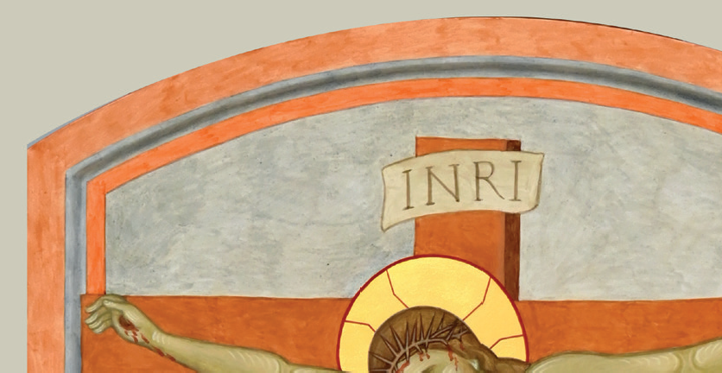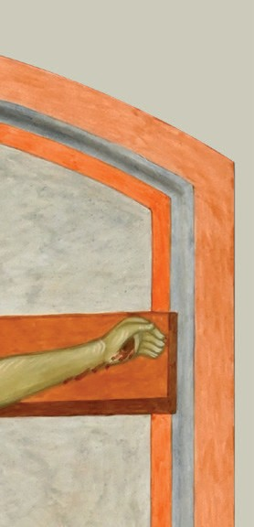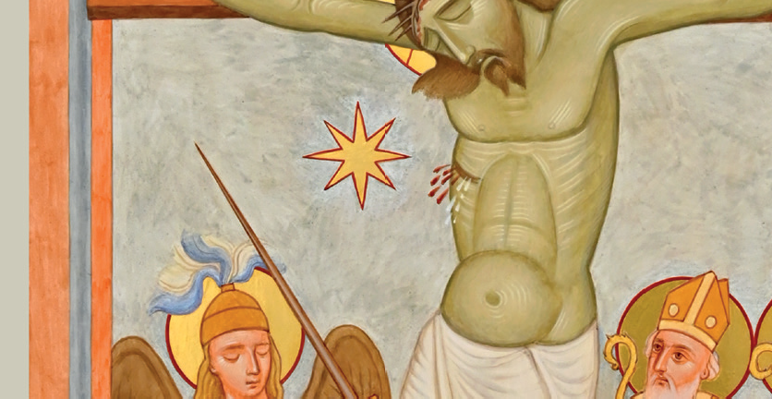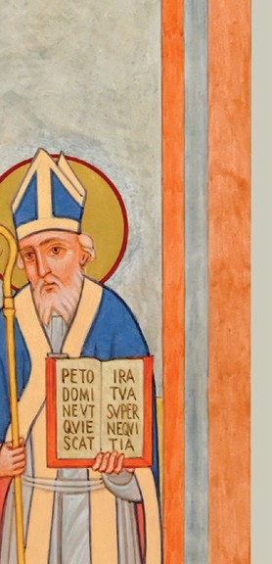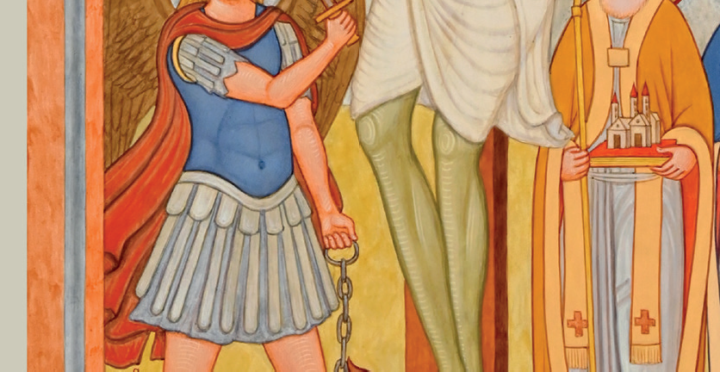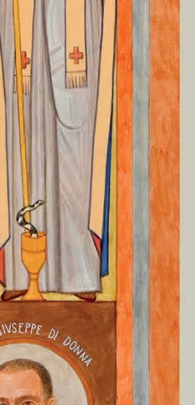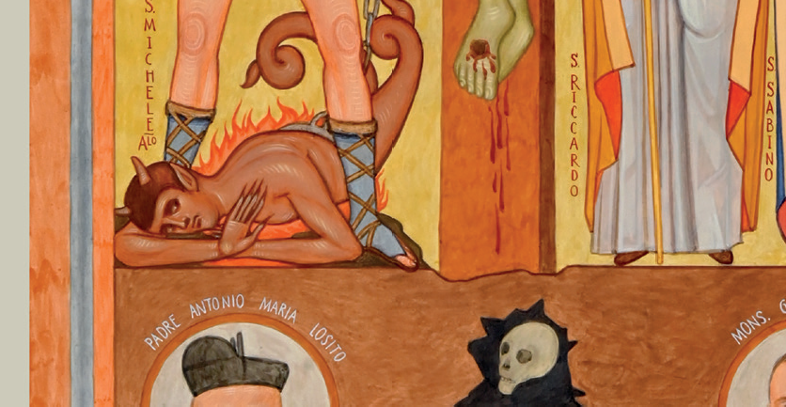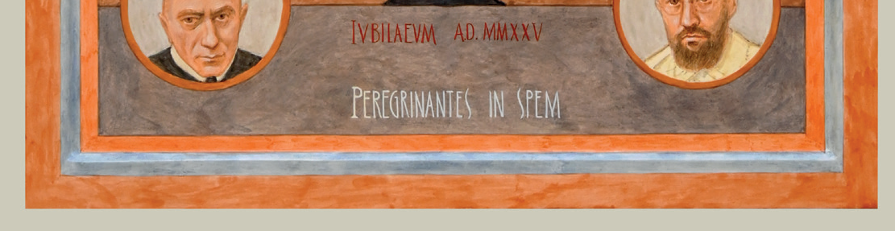

CATECHESI

PER BAMBINI E RAGAZZI CON L’ARTE

**Ufficio Liturgico**

**CATECHESI**

**PER BAMBINI E RAGAZZI CON L’ARTE**

SCHEDA PER ACCOMPAGNATORE/ANIMATORE

|  |  |  |  |
| --- | --- | --- | --- |
| **TEMPO LITURGICO** | **BRANO BIBLICO** | **PAROLA DI RIFERIMENTO** | **EMOZIONI LEGATE ALLASPERANZA** |
| **Giubileo della Speranza 2025** | **Rm. 5,1-2.5-8** | **Giubileo** | **Pazienza**  **e perseveranza** |

|  |  |  |
| --- | --- | --- |
| **OPERA D’ARTE** | **AUTORE** | **COMMENTO** |
| **Icona Giubilare Diocesi di Andria** | **Fra Tommaso Rignanese** | **Equipe UCD Andria** *(Lucia Cavallo, Angela Calitro Mara Leonetti)* |

NOTE METODOLOGICHE

Accompagnatore/Animatore

1. Fare attenzione alla scansione temporale dei momenti (VEDERE – SENTIRE – CAPIRE – MEDITARE / RIFLETTERE – PREGARE / AGIRE) in modo da non privilegiare uno a scapito dell’altro).
2. Favorire un clima di condivisione nel gruppo, lasciando la libertà di intervenire, senza forzare o sminuire l’intervento di ciascun componente.
3. Predisporre in tempo e con cura i materiali.

Materiali

1. Stampe di buona qualità dell’opera e/o proiettore per proiettare l’immagine dell’opera d’arte.
2. Scheda laboratorio.
3. Penne, cartoncino, post it.

DINAMICA DELL’INCONTRO

*Ogni incontro prevede vari momenti:*

* Preghiera iniziale e ascolto di un brano biblico (5’).
* Osservare-vedere con attenzione l’immagine proposta mettendo in risalto gli elementi che colpiscono senza interpretarli (*ambiente, luci ed ombre, colori, personaggi, atteggiamenti, gesti, oggetti...).* Nessuna opera d’arte è neutra. È il risultato di un atto creativo che implica una tecnica (affresco, mosaico, dipinto su tela, o bassorilievo etc…), un linguaggio specifico (uno stile es. romanico, cubista, bizantino etc…), un orizzonte culturale e spirituale che cerchiamo brevemente ma correttamente di ricostruire. *“Cosa vedo e cosa provo davanti a questa opera? Come posso comprenderne il significato originale?” (*ca. 15’).
* **Sentire** Siamo interessati a guardare le opere d’arte come se fossero uno specchio della realtà nel quale cogliere alcuni importanti riferimenti alla nostra vita. Al di là delle originali intenzioni degli autori, le opere parlano e toccano i sensi, suscitano emozioni, richiamano dei vissuti, sollecitano la nostra riflessione e parlano a noi oggi. *Di questa opera mi colpisce... Mi piace... L’opera mi richiama... (*ca. 5’*).*
* Comprendere l’opera alla luce di quanto l’autore propone (È il momento in cui vengono offerte delle chiavi di lettura: spirituale attraverso l’ascolto della Parola e il commento esegetico, storico, artistico e iconologico per conoscere lo sfondo, il significato, il contesto dell’opera e dell’artista). Si faccia riferimento alla descrizione dell’Icona posta all’inizio del sussidio (ca. 10’).
* Meditare e riflettere sul testo biblico e il commento per invitare alla riflessione personale e alla condivisione (È il momento cruciale in cui ciascuno mette in gioco se stesso, la sua esperienza personale e di fede) (ca. 20’).
* Riesprimere quanto si è sperimentato e appreso con una preghiera spontanea o con delle preghiere proposte a conclusione di ogni incontro (ca. 5’).

ASCOLTO DEL BRANO BIBLICO

**Dalla lettera ai Romani** (5,1-2.5-8)

*1 Giustificati dunque per la fede, noi siamo in pace con Dio per mezzo del Signore nostro Gesù Cristo; 2 per suo mezzo abbiamo anche ottenuto, mediante la fede, di accedere a questa grazia nella quale ci troviamo e ci vantiamo nella speranza della gloria di Dio.*

*5 La speranza poi non delude, perché l’amore di Dio è stato riversato nei nostri cuori per mezzo dello Spirito Santo che ci è stato dato.*

*6 Infatti, mentre noi eravamo ancora peccatori, Cristo morì per gli empi nel tempo stabilito. 7 Ora, a stento si trova chi sia disposto a morire per un giusto; forse ci può essere chi ha il coraggio di morire per una persona dabbene. 8 Ma Dio dimostra il suo amore verso di noi perché, mentre eravamo ancora peccatori, Cristo è morto per noi.*

COMMENTO AL BRANO BIBLICO

v. 1 - Il primo dono della fede è la pace, pace con Dio e quindi pace con gli uomini. Ma la fede non è una situazione che ci siamo guadagnati o meritati, bensì un dono gratuito di Dio per mezzo del sacrificio del suo Figlio Gesù Cristo.

v. 2 - E sempre la fede ci permette di avere accesso alla grazia. Quando si parla della grazia di Dio dobbiamo pensare al suo amore infinito, all’amicizia con Dio, alla possibilità di partecipare alla sua vita che è fatta di comunione con il Figlio e lo Spirito Santo. Noi ci troviamo in questa situazione, ma non ce ne possiamo vantare come è abituato a vantarsi solitamente l’uomo: non abbiamo meriti da esporre, frutto delle nostre capacità, ma possiamo semplicemente testimoniare (questo è l’unico vanto) di aver ricevuto questo dono. E il dono della grazia ci porta la speranza. Anche in questo caso il termine, usato come solitamente viene usato e cioè auspicandosi che le cose vadano bene anche se non per nostra espressa volontà e capacità, ci potrebbe sviare. La speranza del cristiano non si fonda sull’incertezza dei fatti futuri, ma al contrario sulla certezza che quello che è successo a Gesù, adesso noi aspettiamo che si avveri ancora con il suo ritorno nell’ultimo giorno.

v. 5 - Per questo San Paolo dice che *“la speranza poi non delude”* proprio perché Gesù è già venuto e salvandoci dal peccato ci ha dato la certezza della Risurrezione. Col dono dello Spirito Santo ha riversato nei nostri cuori il suo amore. Questa affermazione che Paolo fa in questo versetto è determinante per quello che sta per dire nel prossimi 3 versetti.

v. 6 - Ricordando che Gesù è morto per l’umanità intera, a cominciare dagli uomini più lontani, San Paolo ci spinge a riflettere che tutto ciò che di male ci possa essere nel mondo, non può dipendere dal Signore. Colui che ha accettato di soffrire e morire in croce non può, anche in questo difficile momento storico per tutta l’umanità, causare il male per l’uomo.

v. 7 - E il ricordo del sacrificio di Cristo, che è il centro della nostra vita di fede, deve ispirare continuamente i nostri pensieri e le nostre azioni. Sembra che San Paolo abbia scritto questo versetto proprio per il nostro tempo, nel quale l’individualismo, il rintanarsi in noi stessi e vivere di fianco agli altri, ma non con gli altri, sta caratterizzando la nostra esperienza umana. Gesù, il Figlio di Dio, ha accettato di soffrire, di essere crocifisso come il peggiore uomo. Innocente non ha cercato di evitare la sofferenza, l’oltraggio e la morte. Se siamo “giustificati per fede” non possiamo ritenerci in pace con Dio se non lo siamo nei fatti coi fratelli. E la pace è pienezza di vita, a tutti i livelli.

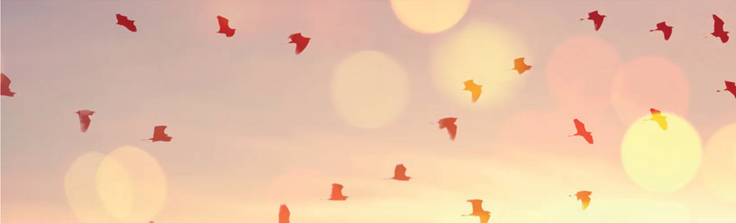

v. 8 - Infine San Paolo ci ricorda ancora come sia possibile tutto ciò: chi ha amato per primo (Dio) ha dato all’uomo la possibilità di amare. Se avesse aspettato che l’uomo potesse cambiare, saremmo ancora lontanissimi da Lui e dalla Risurrezione. Questa generosità unilaterale di Dio verso l’umanità è il modello che il cristiano deve seguire, sempre. Troppo facile amare chi ci ama, invitare chi ci può invitare, salutare quelli con cui andiamo d’accordo. *“… mentre eravamo ancora peccatori, Cristo è morto per noi…”*. L’umanità ha bisogno di questo, di vedere dei cristiani che fanno il primo passo per amare, anche a costo della propria vita. (Commento di Gilberto Pellegrini)

**MEDITARE *(guidati dall’ascolto)***

**Speranza** (Laura Pausini, dall’album *Esperança)*

*Lui che qui arrivò, che ritornerà*

*E porterà un sogno porterà realtà Cuore di un’uomo immenso*

*Che non sa se troverà*

*Quel coraggio quell’avventura Lui che qui arrivò e che resterà*

*Lui lungo il cammino forse incontrerà Occhi che come i suoi*

*Chiedono di felicità Ricercando la vita Vita, vite e speranza*

*E sogno, sogno, sogni e speranza Pace, pace, pace e speranza*

*Occhi che come i suoi Chiedono di felicità Ricercando la vita Vita, vite e speranza*

*E sogno, sogno, sogni e speranza Pace, pace, pace e speranza*

*Oh Pace*

*Vita, sogni e speranza Pace, pace Lui che qui arrivò, che tornerà.*

https://youtu.be/nj-SF-wVlaEQ?si=YnhjJOPjYW3trO7l

# RIFLETTERE

## La piccola speranza

Il poeta francese Charles Péguy, all’inizio del suo poema sulla speranza, par- la delle tre virtù teologali – fede, speranza e carità – come di tre sorelle che camminano insieme: *“La piccola speranza avanza fra le sue due sorelle gran- di e non si nota neanche. [...] È lei, quella piccina, che trascina tutto. Perché la Fede non vede che quello che è. E lei vede quello che sarà. La Carità non ama che quello che è. E lei, lei ama quello che sarà.[...] È lei che fa cammi- nare le altre due. E che le tira. E che fa camminare tutti quanti”.*

(*Il portico del mistero della seconda virtù,* Jaca Book, Milano 1978, pp. 17-19)

*“Sono anch’io convinto di questo carattere umile, “minore”, eppure fonda- mentale della speranza. Provate a pensare: come potremmo vivere senza speranza? Come sarebbero le nostre giornate? La speranza è il sale della quotidianità”.*

(Papa Francesco, *Messaggio per la XXXVIII Giornata Mondiale della Gioventù*)

# CANTO FINALE

SCHEDE PER I PARTECIPANTI

# INTRODUZIONE

***«Spes non confundit»,*** «la speranza non delude» (Rm 5,5). Nel segno della speranza l’apostolo Paolo infonde coraggio alla comunità cristiana di Roma. La speranza è anche il messaggio centrale del prossimo Giubileo, che secondo antica tradizione il Papa indice ogni venticinque anni.

Per tutti i pellegrini di speranza possa essere un momento di incontro vivo e personale con il Signore Gesù, «*porta*» di salvezza (cfr. Gv 10,7.9); con Lui, che la Chiesa ha la missione di annunciare sempre, ovunque e a tutti quale «*nostra speranza*» (1 Tim 1,1)

(Papa Francesco, *Bolla di indizione del Giubileo Ordinario dell’Anno 2025)*

# PREGHIERA DEL GIUBILEO

Padre che sei nei cieli,

la fede che ci hai donato nel tuo figlio Gesù Cristo, nostro fratello, e la fiamma di carità

effusa nei nostri cuori dallo Spirito Santo, ridestino in noi, la beata speranza

per l’avvento del tuo Regno.

La tua grazia ci trasformi

in coltivatori operosi dei semi evangelici che lievitino l’umanità e il cosmo, nell’attesa fiduciosa

dei cieli nuovi e della terra nuova, quando vinte le potenze del Male,

si manifesterà per sempre la tua gloria.

La grazia del Giubileo

ravvivi in noi Pellegrini di Speranza, l’anelito verso i beni celesti

e riversi sul mondo intero la gioia e la pace

del nostro Redentore.

A te Dio benedetto in eterno

sia lode e gloria nei secoli. Amen

Papa Francesco

# ASCOLTO DEL BRANO BIBLICO

**Dalla lettera ai Romani** (5,1-2.5-8)

*1 Giustificati dunque per la fede, noi siamo in pace con Dio per mezzo del Signore nostro Gesù Cristo; 2 per suo mezzo abbiamo anche ottenuto, mediante la fede, di accedere a questa grazia nella quale ci troviamo e ci vantiamo nella speranza della gloria di Dio.*

*5 La speranza poi non delude, perché l’amore di Dio è stato riversato nei nostri cuori per mezzo dello Spirito Santo che ci è stato dato.*

*6 Infatti, mentre noi eravamo ancora peccatori, Cristo morì per gli empi nel tempo stabilito. 7 Ora, a stento si trova chi sia disposto a morire per un giusto; forse ci può essere chi ha il coraggio di morire per una persona dabbene. 8 Ma Dio dimostra il suo amore verso di noi perché, mentre eravamo ancora peccatori, Cristo è morto per noi.*

# OSSERVARE

Sei invitato a fare attenzione a ciò che vedono con gli occhi:

* ambiente,
* luci ed ombre,
* colori,
* personaggi,
* atteggiamenti, gesti,
* oggetti.

**Cosa vedo e cosa provo davanti a questa opera? Come posso comprenderne il significato originale?**

# SENTIRE

* Di quest’opera mi colpisce...
* Mi piace...
* L’immagine mi richiama...

**Cosa mi ha colpito particolarmente della tela?**

**Questa opera d’arte tocca la mia esperienza umana e la mia vita di fede?**

Dai voce al cuore, alla sensibilità, all’esperienza…

# COMPRENDERE

L’animatore guida la comprensione della Parola di Dio e dell’Icona.

# MEDITARE - RIFLETTERE

Prova a pensare:

**Come potremmo vivere senza speranza? Come sarebbero le nostre giornate?**

**In che modo Dio “ti ha sorpreso e ha dato speranza” nella tua vita? Ti senti capace di sperare?**

Narra una tua esperienza...

**Speranza** (Laura Pausini, dall’album *Esperança)*

*Lui che qui arrivò, che ritornerà*

*E porterà un sogno porterà realtà Cuore di un’uomo immenso*

*Che non sa se troverà*

*Quel coraggio quell’avventura Lui che qui arrivò e che resterà*

*Lui lungo il cammino forse incontrerà Occhi che come i suoi*

*Chiedono di felicità Ricercando la vita Vita, vite e speranza*

*E sogno, sogno, sogni e speranza Pace, pace, pace e speranza*

*Occhi che come i suoi Chiedono di felicità Ricercando la vita Vita, vite e speranza*



*E sogno, sogno, sogni e speranza Pace, pace, pace e speranza*

*Oh Pace*

*Vita, sogni e speranza Pace, pace Lui che qui arrivò, che tornerà.*

https://youtu.be/nj-SF-wVlaEQ?si=YnhjJOPjYW3trO7l

## La piccola speranza

Il poeta francese Charles Péguy, all’inizio del suo poema sulla speranza, par- la delle tre virtù teologali – fede, speranza e carità – come di tre sorelle che camminano insieme: *“La piccola speranza avanza fra le sue due sorelle gran-*

*di e non si nota neanche. [...] È lei, quella piccina, che trascina tutto. Perché la Fede non vede che quello che è. E lei vede quello che sarà. La Carità non ama che quello che è. E lei, lei ama quello che sarà.[...] È lei che fa cammi- nare le altre due. E che le tira. E che fa camminare tutti quanti”.*

(*Il portico del mistero della seconda virtù,* Jaca Book, Milano 1978, pp. 17-19)

*“Sono anch’io convinto di questo carattere umile, “minore”, eppure fonda- mentale della speranza. Provate a pensare: come potremmo vivere senza speranza? Come sarebbero le nostre giornate? La speranza è il sale della quotidianità”.*

(Papa Francesco, *Messaggio per la XXXVIII Giornata Mondiale della Gioventù*)

# RIESPRIMERE

A questo punto si raccolgono i significati, i messaggi, le implicazioni per la vita.

Penso a cosa mi porto via con l’opera d’arte: di fronte a questa immagine…

**…con la PREGHIERA**

Gesù, tu ci hai detto di essere pronti, perché verrà un giorno speciale.

Aiutaci a non avere paura del futuro, ma ad aspettare con gioia e fiducia.

Donaci un mondo pieno d’amore capace di accogliere il tuo ritorno.

Fà che siamo sempre vicini a te,

vivendo ogni giorno con gentilezza e bontà..

Noi, piccoli e pieni di domande, vogliamo aspettarti con gioia.

Aiutaci a vivere sempre con il cuore aperto,

a essere pronti ad accoglierti quando tornerai.

Dacci la forza di non avere paura e di vivere con speranza, sempre illuminati dalla tua luce.

**Amen.**